<Nombre del Proyecto>

Versión 1.0

Historial de Versiones
Fecha | Versión | Descripción | Autor
14/05/2013 | 1.0 | Especificación del Caso de Uso del Sistema

Tabla de Contenidos
1. Actores del Sistema 4
1.1 Metodólogo 4
2. Propósito 4
3. Breve Descripción 4
4. Flujo de Eventos 4
4.1 Flujo Básico 4
4.1.1 El sistema muestra el formulario el listado de Encuestas con los siguientes datos: Nombre, Año, Tipo y Estado [Grafico 1]. 4
4.1.2 El Metodólogo, luego de conversar con la Alta dirección sobre sus necesidades, selecciona una de las siguientes opciones: 4
“Agregar Marco muestral”, para registrar una nueva reserva (ver subflujo Agregar Encuesta). 4
“Buscar Marco muestral”, para ubicar una reserva previamente registrada (ver subflujo Buscar Marco muestral). 4
“Actualizar Marco muestral”, para cambiar los datos de una reserva (ver subflujo Modificar Encuesta). 4
“Eliminar Maco muestral”, para eliminar una reserva (ver subflujo Eliminar Encuesta). 4
“Consultar Marco muestral”, para ver los datos de una reserva (ver subflujo Consultar Encuesta). 4
“Consultar Encuesta(s) asociada(s)”, para el listado de Encuestas que han trabajado con dicho marco. [Grafico 1.1] 4
“Cancelar”, para cancelar la opción “Buscar Encuesta”. 4
4.2 Subflujos 4
4.2.1 Agregar Marco muestral 5
4.2.2 Modificar Marco muestral 5
4.2.3 Eliminar Marco muestral 5
4.2.4 Buscar Marco muestral 5
4.2.5 Consultar Marco muestral 6
4.2.6 Consultar Encuesta asociada 6
4.3 Flujos Alternos 6
5. Precondiciones 6
5.1 Acceso al sistema del Jefe de Proyecto 6
6. Poscondiciones 7
6.1 Actualización del registro de Marcos muestrales 7
7. Puntos de Extensión 7
8. Reglas de Negocio 7
8.1 [RN013_Marco_activo] 7
9. Información Adicional 7

Especificación del Caso de Uso del Sistema: <Nombre del Caso de Uso del Sistema>CUS002_Realizar_mantenimiento_MarcoMuestral

Actores del Sistema

Metodólogo

Propósito
Realizar el mantenimiento del Marco muestral.

Breve Descripción
El caso de uso comienza cuando el Metodólogo selecciona la opción “Mantenimiento de datos del Marco muestral”. El metodólogo realiza el mantenimiento de los datos del Marco, para ello ingresa los datos (Nombre, Encuesta, año) correspondiente al Marco. Por última se guarda la actualización del Marco.

Flujo de Eventos

Flujo Básico

El sistema muestra el formulario el listado de Encuestas con los siguientes datos: Nombre, Año, Tipo y Estado [Grafico 1].

El Metodólogo, luego de conversar con la Alta dirección sobre sus necesidades, selecciona una de las siguientes opciones:

“Agregar Marco muestral”, para registrar una nueva reserva (ver subflujo Agregar Encuesta).

“Buscar Marco muestral”, para ubicar una reserva previamente registrada (ver subflujo Buscar Marco muestral).

“Actualizar Marco muestral”, para cambiar los datos de una reserva (ver subflujo Modificar Encuesta).

“Eliminar Maco muestral”, para eliminar una reserva (ver subflujo Eliminar Encuesta).

“Consultar Marco muestral”, para ver los datos de una reserva (ver subflujo Consultar Encuesta).

“Consultar Encuesta(s) asociada(s)”, para el listado de Encuestas que han trabajado con dicho marco. [Grafico 1.1]

“Cancelar”, para cancelar la opción “Buscar Encuesta”.

Subflujos

Agregar Marco muestral

El Metodólogo elige la opción “Agregar Marco muesral”

El Metodólogo ingresa y/ selecciona los siguientes datos: Nombre, Cantidad, Ubigeo y Estado. [RN013_Marco_activo] [Grafico 2].

El Sistema muestra la ventana de Confirmación “¿Está seguro(a) de agregar el registro?”

El Metodólogo elige la opción SI de la ventana de confirmación

El Sistema muestra el mensaje “Datos agregados correctamente”. El caso de uso termina.

Modificar Marco muestral

El Metodólogo selecciona el Marco del listado.

El Metodólogo elige la opción “Actualizar”.

El Metodólogo ingresa y/ selecciona los siguientes datos: Nombre, Cantidad, Ubigeo y Estado. [RN013_Marco_activo] [Grafico 3].

El Sistema muestra la ventana de Confirmación “¿Está seguro(a) de agregar el registro?”

El Metodólogo elige la opción SI de la ventana de confirmación

El Sistema muestra el mensaje “Datos actualizados correctamente”. El caso de uso termina.

Eliminar Marco muestral

El Metodólogo selecciona el Maco muestral del listado.

El Metodólogo elige la opción “Eliminar”

El Sistema muestra la ventana de Confirmación “¿Está seguro(a) de eliminar el registro?”

El Sistema muestra el mensaje “Datos eliminados correctamente”. El caso de uso termina.

4.2.4 Buscar Marco muestral

4.2.4.1 El caso de uso se inicia cuando el Metodólogo selecciona la opción “Mantenimiento de Marco muestral” [Grafico 1].

4.2.4.2 El Metodólogo ingresa el Nombre, Año del Marco y/o Nombre del Marco muestral y selecciona la opción “Buscar”

4.2.4.3El sistema carga el listado de Marcos muestrales con los siguientes datos: Nombre, Año, Encuesta, Cantidad y Estado.

4.2.5 Consultar Marco muestral

4.2.5.1 El Metodólogo selecciona un Marco muestral del listado de Marcos muestrales buscados en el subflujo Buscar Encuesta.

4.2.5.2 El sistema muestra una pantalla de “Actualizar Marco muestral” con algunos de los datos de la Encuesta bloqueadas [Grafico 2].

4.2.5.3 El Metodólogo consulta los datos y sale.

4.2.5.4 El sistema muestra nuevamente el listado de Marcos muestrales [Grafico 1].

Consultar Encuesta asociada

El Metodólogo selecciona el Marco del listado.

El Metodólogo elige la opción “Consultar Encuesta(s) asociada(s)”.

El sistema muestra la pantalla Listado de Encuesta(s) asociada(s)

El Metodólogo elige la opción de seleccionar Departamento(s) del Marco muestral para incluirlos en el Marco muestral

El Sistema muestra la ventana de Confirmación “¿Está seguro(a) de agregar el registro?”

El Metodólogo elige la opción SI de la ventana de confirmación

El Sistema muestra el mensaje “Datos actualizados correctamente”. El caso de uso termina.

Flujos Alternos
4.3.1 Paso 4.2.1.2 Seleccionar Departamento(s) del flujo básico. El Metódologo elige la opción seleccionar departamento(s)
4.3.1.1 El Metodólogo deberá seleccionar departamento(s).
4.3.1.2 El caso de uso continúa en el paso 4.2.1.3 del flujo básico.

4.3.2 Paso 4.2.1.1 (Agregar) ó 4.2.1.2 (Modificar)ó 4.2.2.2 (Eliminar)del flujo básico. No existen marcos muestrales según filtro seleccionado
4.3.2.1El sistema no mostrará ningún listado y se visualizará un mensaje de información indicando que no hay registros para los filtros seleccionados.
4.3.2.2El caso de uso continúa en el paso 4.2.1.3 ó 4.2.2.3 ó 4.2.3.3 del flujo básico.

Precondiciones

Acceso al sistema del Jefe de Proyecto
El usuario Metodólogo crea una sesión.

Poscondiciones

Actualización del registro de Marcos muestrales
Marco muestral actualizado

Puntos de Extensión
No tiene puntos de extensión.

Reglas de Negocio

[RN013_Marco_activo]

Información Adicional

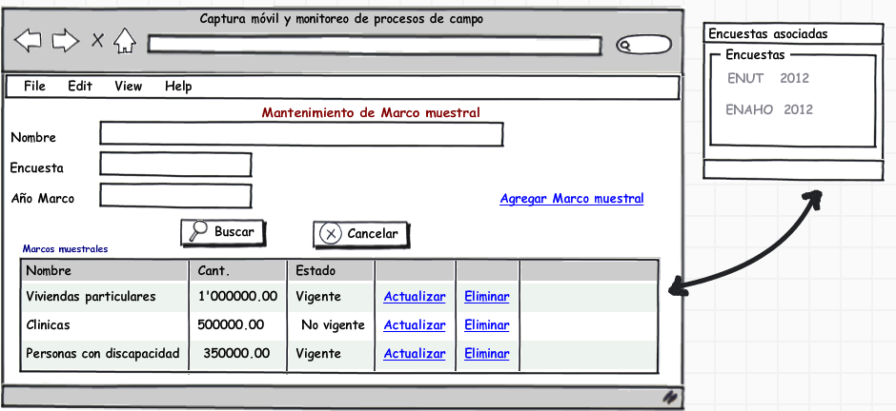
Gráfico 1

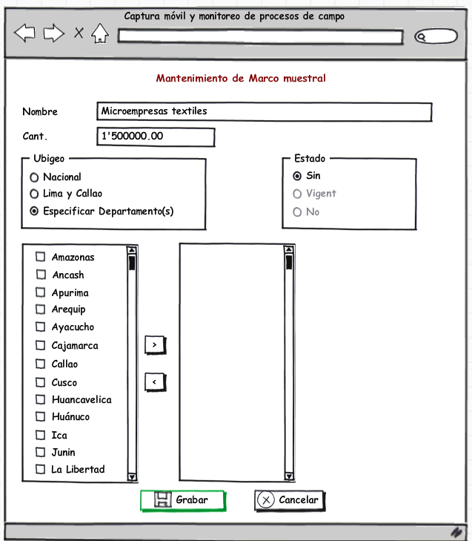
Gráfico 2

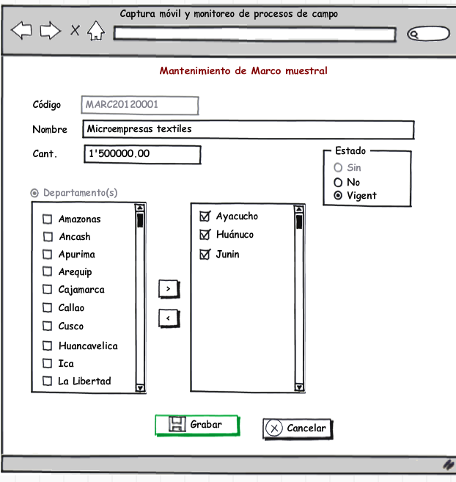

Gráfico 3

